شرکت پرگاس پترو آب در سال 1390 با هدف تولید تجهیزات تصفیه خانه های آب و فاضلاب بهداشتی و صنعتی تاسیس شد. در حال حاضر شرکت پرگاس پتروآب با طراحی و ساخت تجهیزاات بیش از 40 تصفیه خانه آب و فاضلاب می تواند دامنه وسیعی از تجهیزات تصفیه خانه های آب و فاضلاب را تولید نماید.

پرگاس پترو آب قصد دارد با تعهد به کیفیت و اطمینان بخشی به مشتری در مسیر پیشرفت فنی جهت تامین نیاز های پیمانکاران و کارفرمایان حرکت نماید.

در ضمن مهندسین شرکت پرگاس پتروآب با تجربه فراوان در طراحی و ساخت تصفیه خانه های آب و فاضلاب بهداشتی و صنعتی آمادگی دارد تجربیات خود را در خصوص طراحی و ساخت و ارایه راه حل جهت تصفیه پسابهای بهداشتی و صنعتی در اختیار پیمانکاران و کارفرمایان قرار دهد.

**آشغالگیری**

* آشغالگیر مکانیکی نواری MBS
* پیش تصفیه فاضلاب های صنعتی و بهداشتی
* افت فشار کم
* طراحی فشرده و مستحکم
* قابل استفاده در کانال های موجود
* مناسب برای تصفیه خانه های با ظرفیت های کم و زیاد
* جنس بدنه از فولاد ضد زنگ و جنس دندانه ها از ABS
* قابل ساخت با فاصله میله های 2 و 3 و 6و 10 و 15 میلی متر
* قابل ساخت تا ارتفاع تخلیه 16 متر
* قابل ساخت از عرض 3/0 تا 2 متر

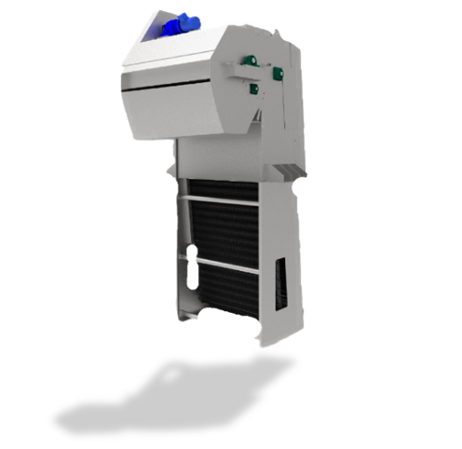

**دانه گیری**

* پل دانه گیر از نوع رفت و برگشتی GRB
* حذف دانه و چربی در تانک های مستطیلی تصفیه خانه های فاضلاب
* استفاده از چربیگیر دو طرفه جهت حذف کامل چربی از روی تانک
* پل از جنس کربن استیل با پوشش گالوانیزه و بخشهای در تماس با آب از جنس فولاد ضد زنگ
* قابل ساخت تا عرض 10 متر و طول 50 متر

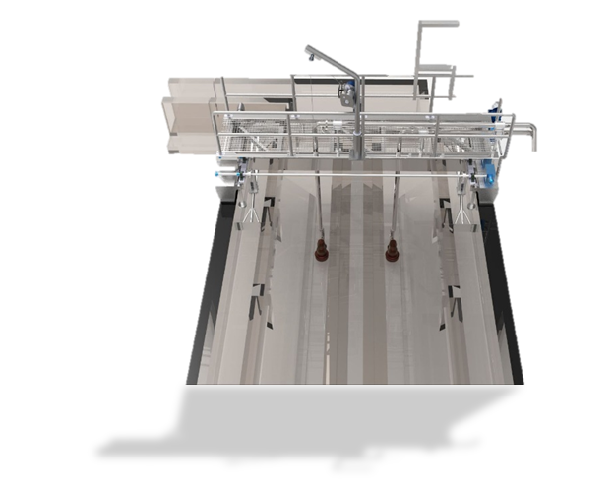

* پل دانه گیر از نوع ورتکس GRV
* حذف دانه در تانک های دایره ای تصفیه خانه فاضلاب
* کاهش فضای مورد نیاز برای دانه گیری
* جنس قطعات در تماس با آب از جنس فولاد ضد زنگ و سایر بخش ها از جنس کربن استیل با پوشش گالوانیزه
* قابل ساخت از قطر 2 تا 6 متر
* کلاسیفایرCLS
* جداسازی آب و دانه در تصفیه خانه های فاضلاب
* کل قطعات از جنس فولاد ضد زنگ
* آبگیری حداکثری
* قابل ساخت در ظرفیتهای 20 و 40 و 60 متر مکعب در ساعت

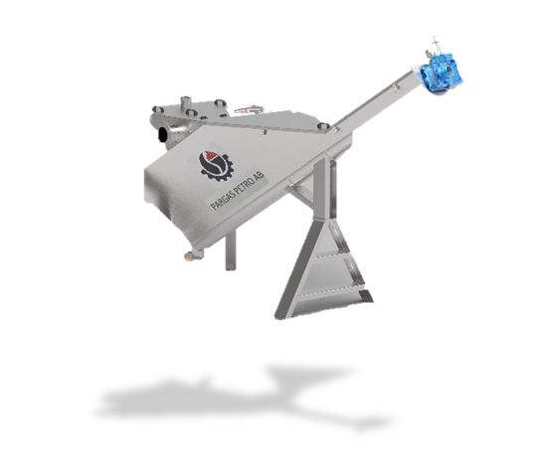

* دیفیوزر از نوع حباب درشت CBD
* توزیع هوا در تانک های دانه گیر تانک های اختلاط و هوادهی
* ساخته شده از فولا ضد زنگ
* بدون نیاز به تعمیر و نگهداری
* قابل ساخت در طول های 3/0 تا 5/1 متر

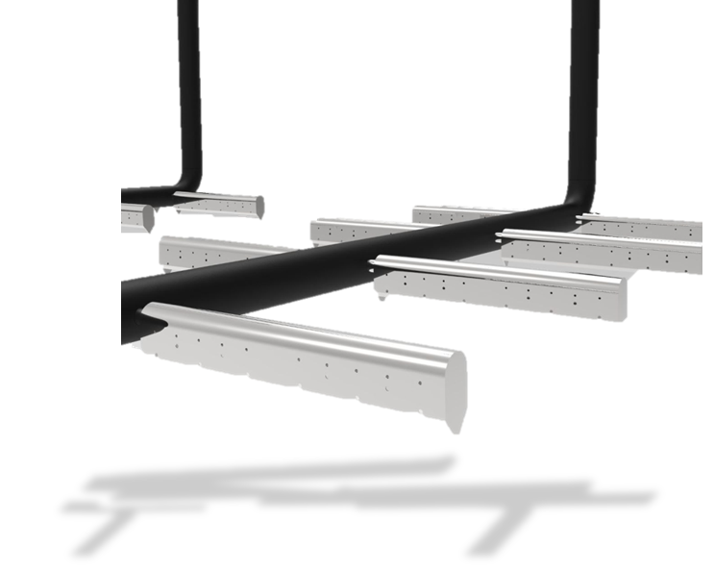

**ته نشینی**

* پل لجنروب رفت و برگشتی RCL
* حذف مواد حاصل از ته نشینی در صورت نیاز و چربی از کلاریفایر های مستطیلی
* در صورت نیاز امکان طراحی و ساخت از نوع مکش لجن
* پل از جنس کربن استیل با پوشش گالوانیزه و بخشهای در تماس با آب از جنس فولاد ضد زنگ
* ساخت ساده بخش های ساختمانی
* قابل ساخت تا عرض 15 متر

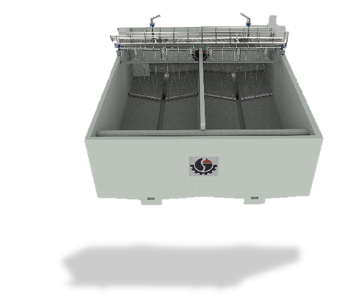

* پل لجنروب دایره ای CCL
* حذف مواد حاصل از ته نشینی و در صورت نیاز چربی از کلاریفایر های دایره ای
* ساخت به صورت نیم پل یا تمام پل
* در صورت نیاز امکان طراحی و ساخت از نوع مکش لجن
* پل از جنس کربن استیل با پوشش گالوانیزه و بخشهای در تماس با آب از جنس فولاد ضد زنگ
* در صورت سفارش امکان اضافه کردن برس تمیز کننده سرریز
* قابل ساخت تاقطر 50 متر

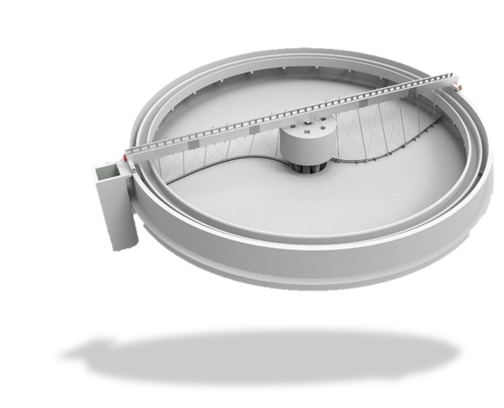

* پل کلاریفالاکولاتور CFC
* انجام عملیات لخته سازی و زلال سازی در یک تانک
* ساخت به صورت نیم پل یا تمام پل
* پل از جنس کربن استیل با پوشش گالوانیزه و بخشهای در تماس با آب از جنس فولاد ضد زنگ
* 2 یا 4 همزن اختلاط آرام در یک پل
* قابل استفاده در سیستم نرم سازی آب
* قابل ساخت تا قطر 50 متر

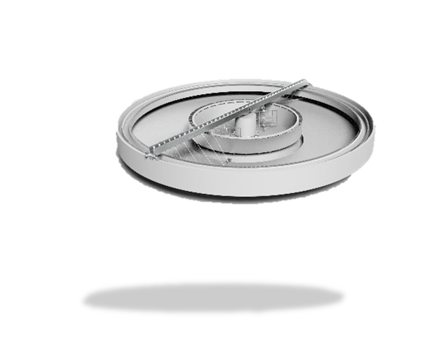

**هوادهی**

* هواده سطحی SAE
* هوادهی فاضلاب در تانکهای بیولوژیک
* هوادهی با سرعت پایین
* امکان تنظیم استغراق هواده
* قابل ساخت از جنس کربن استل با پوشش اپوکسی و فولاد ضد زنگ
* امکان ساخت به صورت شناور
* قابل ساخت با توان 3 تا 45 کیلووات

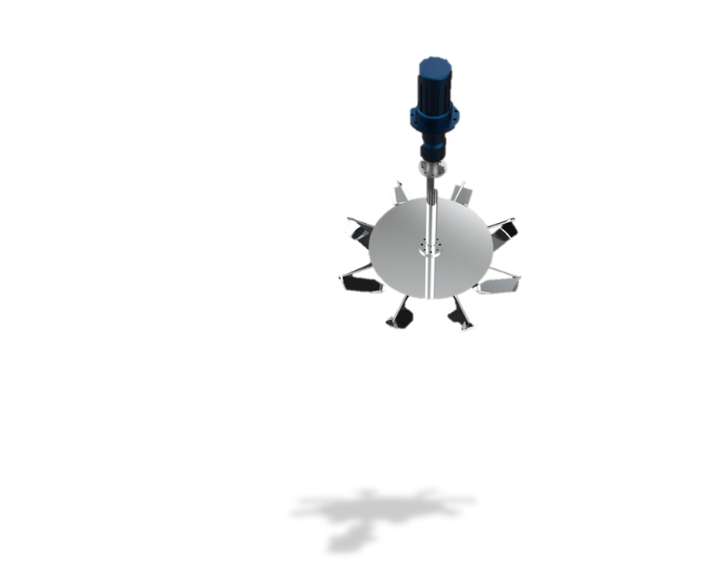

* دیفیوزر از نوع حباب درشتCBD
* توزیع هوا در تانک های دانه گیر تانک های اختلاط و هوادهی
* ساخته شده از فولا ضد زنگ
* بدون نیاز به تعمیر و نگهداری
* قابل ساخت در طول های 3/0 تا 5/1 متر



**شناور سازی**

* سیستم شناور سازی با هوا DAF
* حذف مواد جامد غیر محلول از آب
* قابل کاربرد در تصفیه خانه های آب و فاضلاب و فرآیند کاغذ سازی
* استراکچر نگهدارنده از جنس کربن استیل با پوشش اپوکسی و بدنه و بخش های در تماس با آب از جنس فولاد ضد زنگ
* راندمان بالاتر حذف جامدات معلق در مقایسه با واحد های مستطیلی
* طراحی ملاقه ای برای حذف جامدات از سطح تانک
* فضای مورد نیاز بسیار کم
* ظرفیت قابل ساخت از 50 تا 300 متر مکعب در ساعت

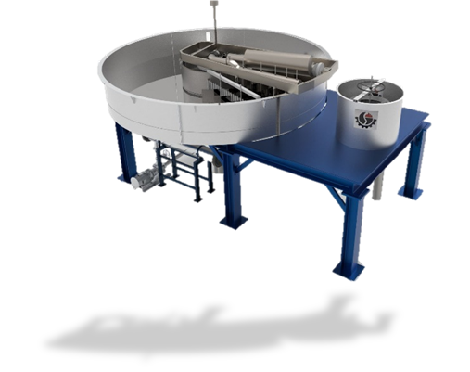

**انعقاد و لخته سازی**

* همزن اختلاط سریع HMX
* اختلاط مواد شیمیایی و آب در تصفیه خانه های آب و فاضلاب
* امکان ساخت انواع همزنهای نوع توربینی یا PITCHED BLADE
* جنس فولاد ضد زنگ
* قابل ساخت از نوع دو پره و چهار پره
* توان اختلاط بین 5/0 تا 30 کیلووات

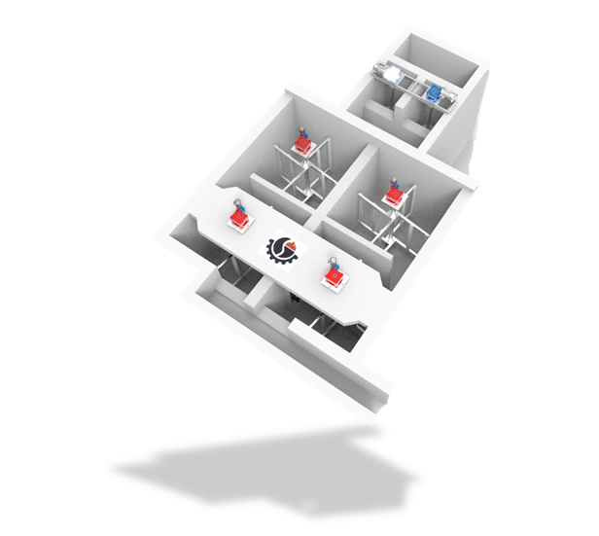

* همزن اختلاط آرام LMX
* انعقاد و لخته سازی با سرعت پایین
* ساخت از جنس فولاد ضد زنگ
* پدل ها از جنس فولاد ضد زنگ یا چوب اشباع
* توان اختلاط بین 25/0 تا 3 کیلووات



**کنترل جریان**

* دریچه سه طرف آب بند SGA
* قطع و وصل جریان در کانال ها
* قابل ساخت به صورت دستی یا موتوری
* قابل ساخت از جنس کربن استیل با پوشش گالونیزه و فولاد ضد زنگ
* ساخت دریچه با دو شافت برای کانالهای با عرض بیشتر از 2/1 متر
* قابل ساخت برای عرض کانالهای بین 3/0 تا 3 متر

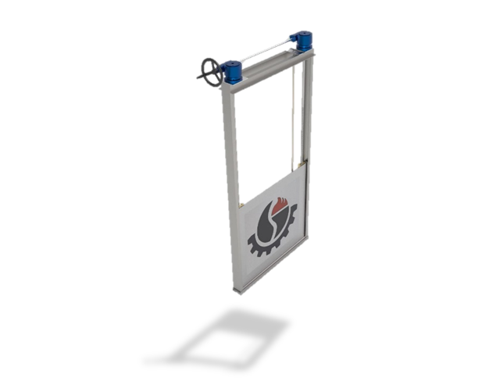

دریچه چهار طرف آب بند PGA

* قطع و وصل جربان ورودی و خروجی تانکها
* قابل ساخت به صورت دستی یا موتوری
* قابل ساخت از جنس کربن استیل با پوشش گالونیزه و فولاد ضد زنگ
* قابل ساخت به صورت دو شافت
* قابل ساخت برای بازشوهای با ابعاد 2/0 تا 2 متر



* دریچه سرریز WGA
* تنظیم ارتفاع سرریز در خروجی تانکها
* ساختار دریچه با دو شافت برای کانالهای با عرض بیشتر از 2/1 متر
* قابل ساخت از جنس کربن استیل با پوشش گالوانیزه و فولاد ضد زنگ
* قابل ساخت برای عرض کانال بین 3/0 تا 3 متر



* شیسر تلسکوپی TVA
* تنظیم میزان جریان لجن خروجی از تانک های ته نشینی
* قابل ساخت از جنس کربن استیل با پوشش گالوانیزه و فولاد ضد زنگ
* قابل ساخت از قطر 100 تا 800 میلی متر

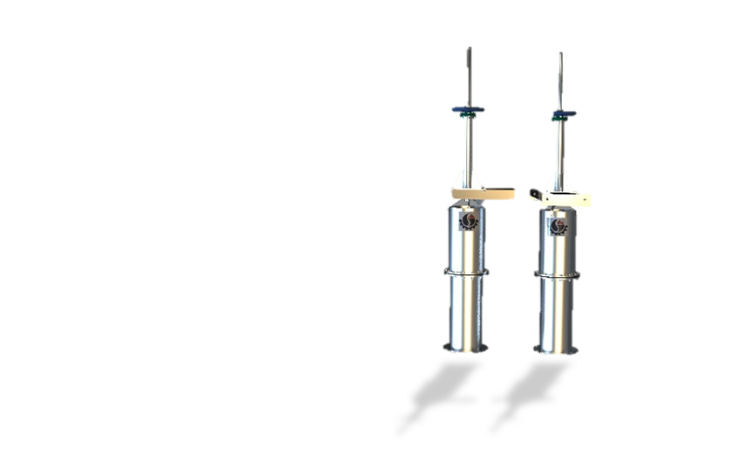

**انتقال و فشرده سازی**

* نوار نقاله BCO
* انتقال آشغال و لجن و آهک
* قابل ساخت از جنس کربن استیل با پوشش گالوانیزه و فولاد ضد زنگ
* قابل ساخت به طول 1 تا 20 متر

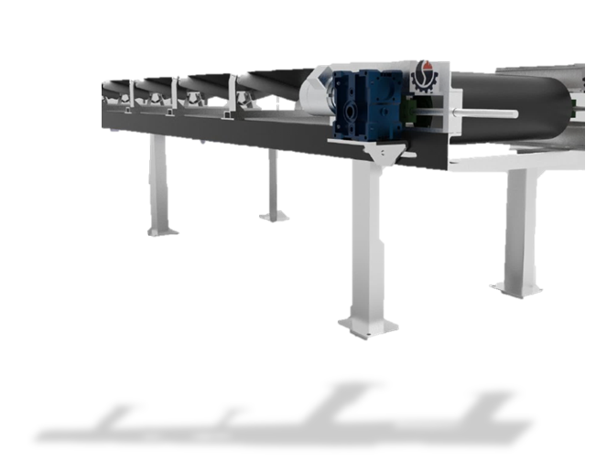

* اسکروکانوایر SCO
* انتقال آشغال و لجن و آهک
* قابل ساخت به صورت با شفت و بدون شفت
* قابل ساخت از جنس کربن استیل با پوشش گالوانیزه و فولاد ضد زنگ
* قابل ساخت به طول 1 تا 15 متر

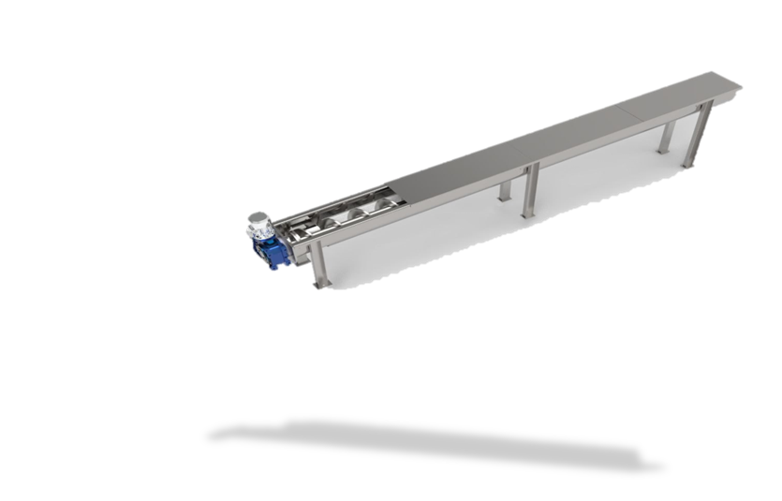

* اسکرو کامپکتورSCM
* انتقال ، فشرده سازی و شستشوی آشغال
* قابل ساخت از جنس فولاد ضد زنگ
* قابل ساخت به صورت با شفت و بدون شفت
* لاینر از جنس UHDPE
* کاهش حجم آشغال
* آبگیری آشغالهای تولیدی در تصفیه خانه ها
* امکان انتقال آشغال به ارتفاع بالاتر
* قابل ساخت از طول 1 متر تا 15 متر

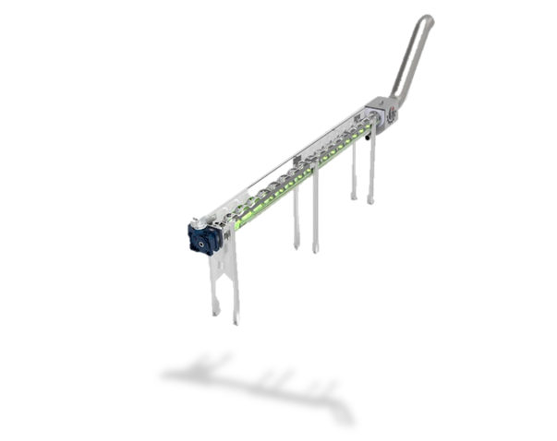

**تغلیظ لجن**

* تینکر ثقلی STK
* تغلیظ لجن در تصفیه خانه های آب و فاضلاب
* جنس محفظه درایو از کربن استیل با پوشش گالوانیزه یا اپوکسی و بخش در تماس با آب از جنس فولاد ضد زنگ
* مجهز به سوییچ گشتاور
* مصرف انرژی بسیار پایین
* حداقل نیاز به تعمیر و نگهداری
* قابل ساخت برای تانکهای با قطر 3 تا 30 متر

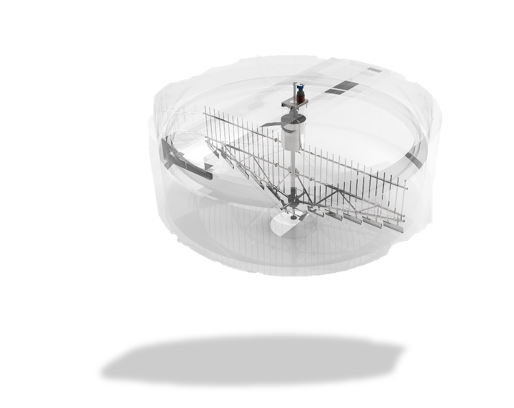

**پکیج های تصفیه فاضلاب**

* پکیج نصفیه از نوع MBBR (MCP)
* تصفیه فاضلاب های صنعتی و بهداشتی
* متشکل از تانکهای انوکسیک، نیترات زایی، اکسیداسیون و ته نشینی
* به صورت استاندارد از جنس کربن استیل با پوشش اپوکسی
* سادگی بهره برداری بدلیل عدم نیاز به برگشت لجن و تنظیم غلظت لجن در تانک هوادهی
* فضای اشغال شده پائین
* قابل ساخت تا ظرفیت 1000 متر مکعب در ساعت

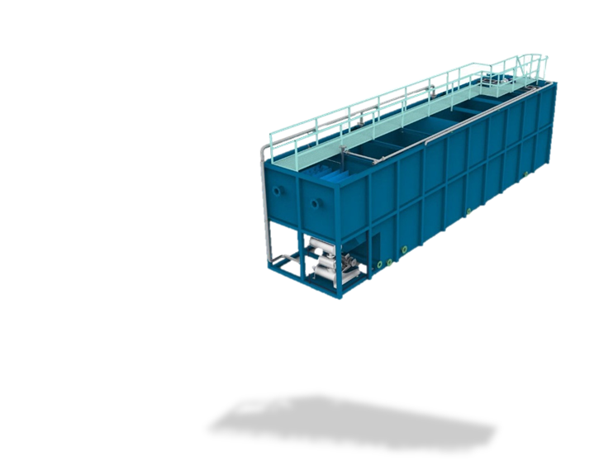

**تهیه و تزریق مواد شیمیایی**

* پکیج تزیق مواد شیمیایی CPA
* رقیق سازی و تهیه محلول شیمیایی
* قابل استفاده در سیستم های تصفیه و واحدهای نفت و پتروشیمی
* مجهز به همزن های دور تند یا کند
* جنس تانکها به صورت پلیمر یا فلزی
* ظرفیت تانک محلول بین 100 تا 4000 لیتر

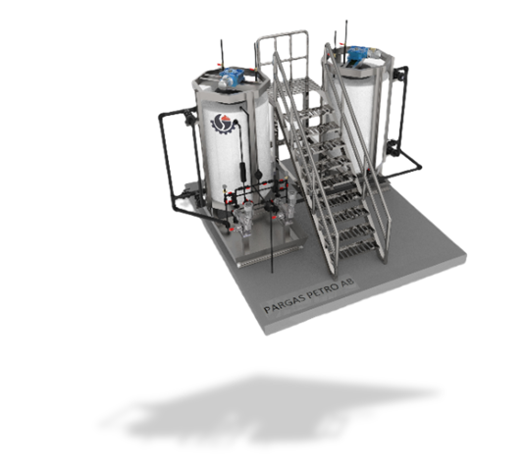

* پکیج تزریق پلی الکترولیت از نوع سه مرحله ای تمام اوتوماتیک APP
* انشعاب آب و پودر پلیمر به صورت اتوماتیک به صورت سه مرحله ای
* امکان تنظیم سرعت فیدر پلیمر
* امکان ساخت محلول پلیمر با غلظت های مختلف
* اسکرو از جنس فولاد ضد زنگ
* دارای فیلتر آب، شیر سولونویید ، فلومتر، سطح سنج و شیر کاهش فشار

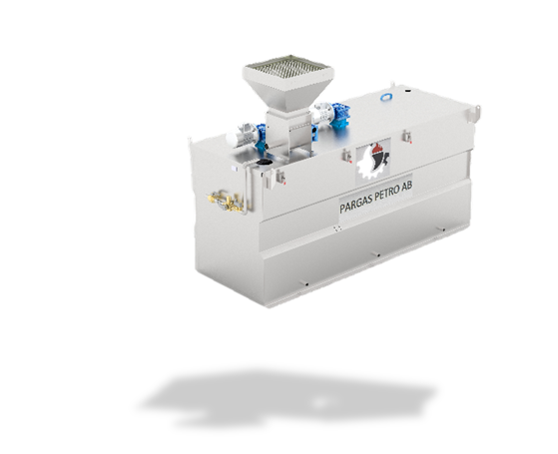

* پکیج تزریق پلی الکترولیت از نوع نیمه اتوماتیک SPP
* اختلاط آب و پودر پلیمر به صورت نیمه اتوماتیک در یک تانک
* امکان تنظیم سرعت فیدر پلیمر
* امکان ساخت محلول پلیمر با غلظت های مختلف
* دارای فیلتر آب، شیر سولونویید ، فلومتر، سطح سنج و شیر کاهش فشار
* ظرفیت تانک محلول سازی 500 و 1000 لیتر

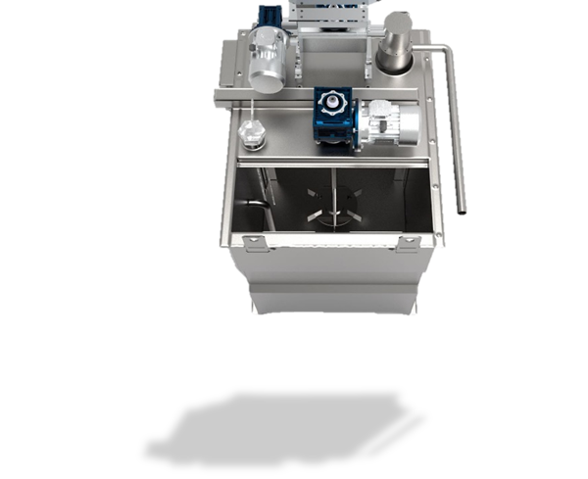

* تانک ذخیره مواد شیمیایی CST
* ذخیره مواد شیمیایی مایع و جامد
* قابل ساخت از جنس کربن استیل با پوشش اپوکسی و یا رابر و فولاد ضد زنگ بسته به نوع مواد شیمیایی
* قابل ساخت از ظرفیت 1 تا 30 متر مکعب

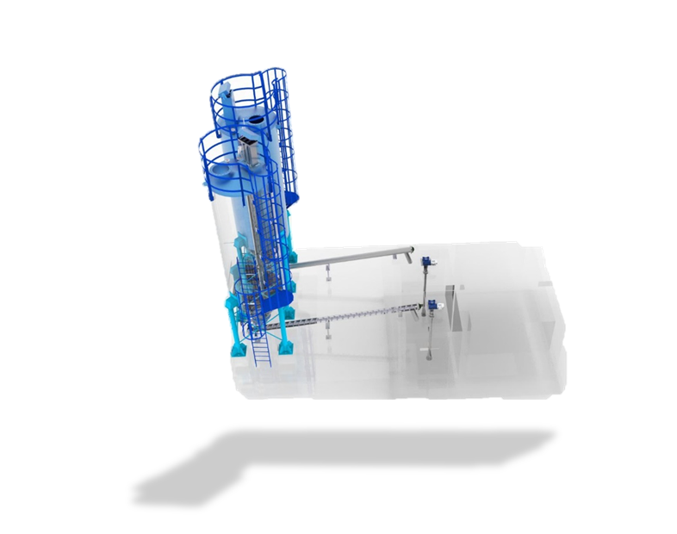

**جداسازی آب و جامد از طریق دکانتر**

* دکانتر شناور FDE
* جداسازی آب و لجن در تانک های SBR و مخازن ذخیره
* تنظیم ارتفاع دکانتر توسط وینچ
* عدم خروج مواد جامد شناور
* هزینه های تعمیر و نگهداری پایین
* جنس از فولاد ضد زنگ
* ظرفیت تا 900 متر مکعب در ساعت

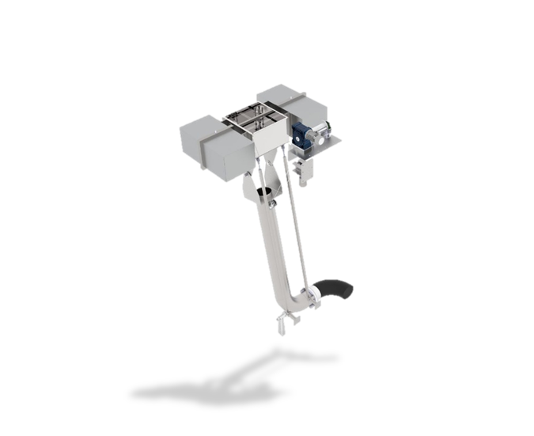

* دکانتر سرریزی RDE
* جداسازی آب و لجن در تانک های SBR
* امکان مشاهده کیفیت پساب خروجی بدلیل خروج آب از طریق سرریز
* امکان کفاب از طریق یک لوله شناور
* جنس از فولاد ضد زنگ
* هزینه تعمیر و نگهداری پائین
* تنظیم ارتفاع دکانتر از طریق جک برقی
* ظرفیت تا 1600 متر مکعب در ساعت

